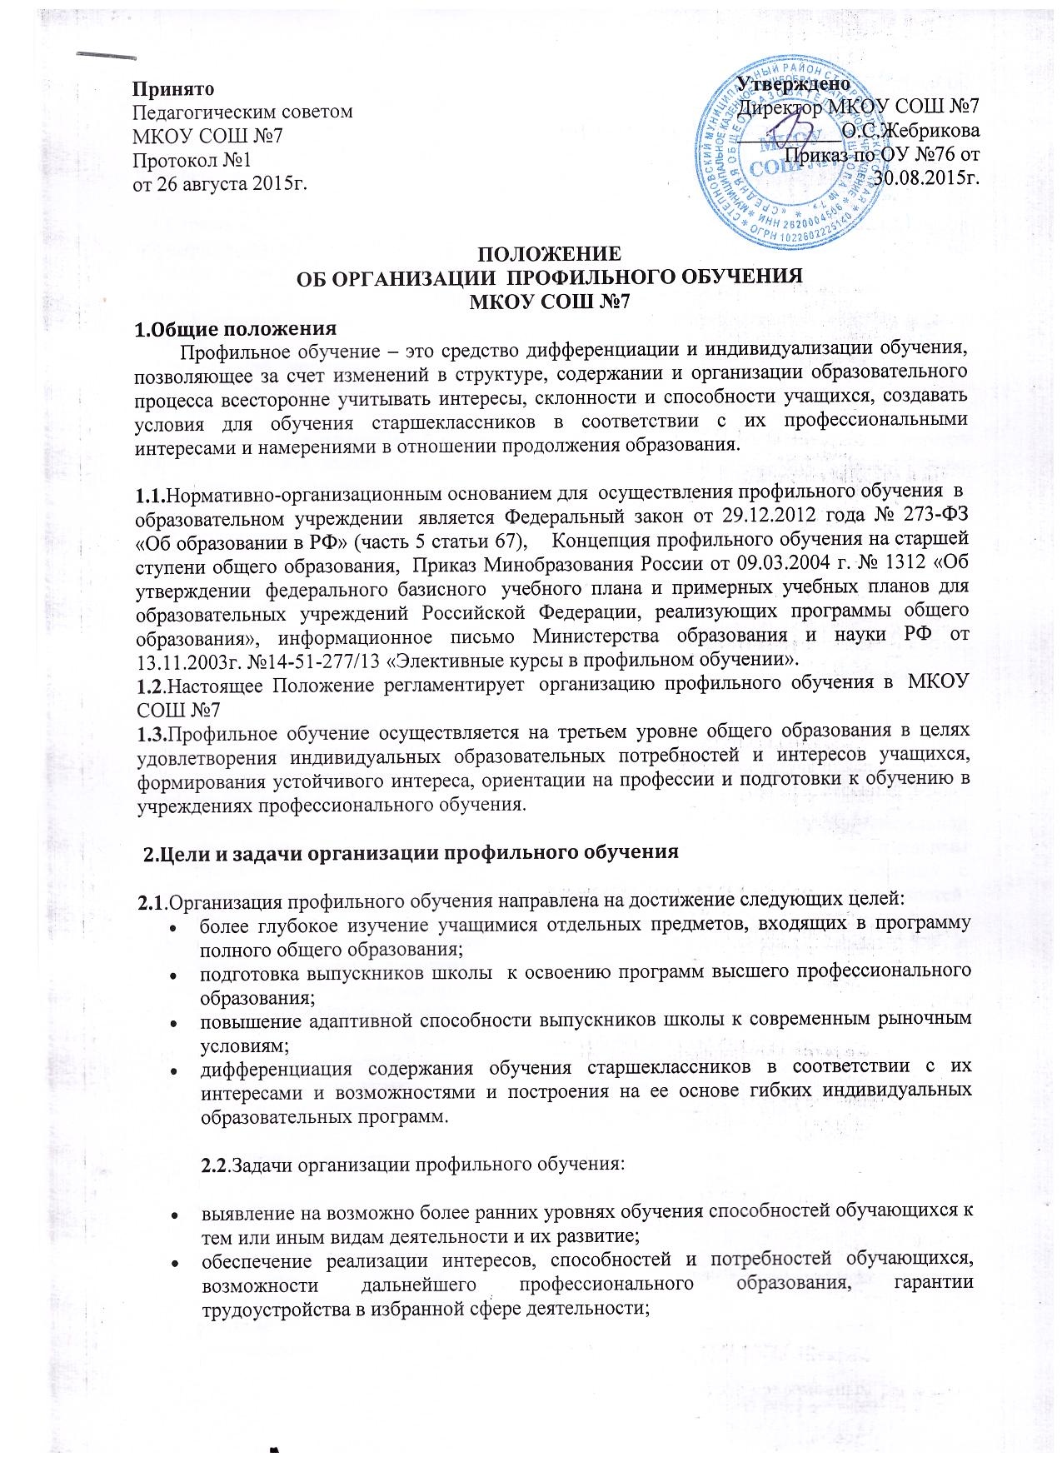

- развитие творческой самостоятельности, формирование системы представлений, ценностных ориентаций, исследовательских умений и навыков, обеспечивающих выпускнику школы возможность продолжать профессиональное образование.
3.Стратегические направления организации профильного обучения
3.1.Отработка и практическая реализация системы, обеспечивающей сознательный выбор обучающимися направлений профильного обучения, ориентированного на индивидуализацию обучения, социализацию обучающегося, возможность дальнейшей профессиональной подготовки, учет региональных потребностей рынка труда.
3.2.Обеспечение непрерывности и преемственности предпрофильного и профильного обучения.
3.3.Повышение социально-экономической и личностной эффективности профильного обучения за счет усиления его адресности, дифференциации и индивидуализации.
3.4.Учет локальных изменений в потребностях рынка труда и образования, удовлетворение запросов региона в кадровом обеспечении в соответствии с перспективами их социально-экономического развития.
4. Организационные модели реализации профильного обучения
4.1.Внутришкольная модель:
реализация профильного обучения на базе школы за счет собственных ресурсов;
- реализация профильного обучения в школе на третьем уровне.
5. Организация профильного обучения в педагогической системе МКОУ СОШ №7
5.1. .Цели и содержание профильного образования:
- реализация компетентностного подхода;
- осуществление уровневой и профильной дифференциации: преподавание предметов на базовом и профильном уровнях;
- введение элективных курсов, ориентированных на завершение общеобразовательной подготовки в школе, направленных на углубление подготовки по отдельным предметам, обеспечивающих подготовку к поступлению в вуз, связанных с удовлетворением индивидуальных познавательных интересов, склонностей обучающихся;
- обучение школьников способам и средствам самопознания, профильного и профессионального самоопределения.
5.2. .Планирование учебного процесса:
- разработка и введение учебных планов профильного обучения на основе Базисного учебного плана с учетом специфики базовой школы;
5.3. .Технологии обучения:
- переход к технологиям, более полно учитывающим возрастные особенности и потребности обучающихся: личностно-ориентированный подход, вариативность, предоставление учащимся права выбора, увеличение объема самостоятельной работы, повышение ответственности учащихся за результаты обучения;
- использование метода проектов, исследовательского метода, технологии «критического мышления».
5.4. .Система контроля и оценки знаний:
- использование содержания контроля и оценки знаний, соответствующего новым целям и программам профильного обучения;
- развитие у обучающихся способности к самооценке и рефлексии учебной деятельности;
- переход от оценки учителя к аутентичному оцениванию с помощью портфолио.
5.5. Содержание методической работы учителя:
- освоение содержания УМК профильного обучения;
- освоение и внедрение новых технологий обучения;
- освоение методов разработки программ элективных курсов.
6. Учебный план профильного обучения
6.1.Учебный план профильного обучения должен содержать:
- перечень общеобразовательных предметов, обязательных для изучения;
- предельно допустимую недельную нагрузку обучающихся;
- понятие профиля как комбинации предметов, включающей не менее двух дисциплин, изучаемых на профильном (углубленном) уровне.
6.2. В качестве рекомендательных норм в учебный план профильного обучения определены:
- количество часов на прохождение всех программ обучения в 10-11 классах;
- количество часов регионального компонента;
- количество часов школьного компонента, которые рекомендуется использовать для изучения элективных курсов, направленных на поддержку предметов профильного и общеобразовательного уровней;
- перечень рекомендуемых профилей;
- нижние и верхние границы часов, отводимых на изучение учебных предметов в течение двух лет (в 10 и 11 классах);
- рекомендации по распределению учебного времени на изучение учебных дисциплин в течение учебной недели;
- рекомендации по количеству часов на изучение предметов в течение учебной недели;
- примерная структура учебного времени на изучение общеобразовательных, профильных дисциплин и элективных курсов.

